LUNDI | MARDI | JEUDI | VENDREDI
Chaque matin, inviter les enfants à dire les jours de la semaine (cf doc). Attirer leur attention sur la première lettre. (Les faire pointer du doigt la lettre) Déplacer la flèche sur le bon jour. Compter le nombre de lettres du jour en pointant chaque lettre). Faire verbaliser l’élève Il y a ....lettres.
Retrouver ce nombre sur la frise des nombres en pointant. Mettre une pince ou un aimant sur le nombre énoncé.
L’élève écrit son prénom puis nomme les lettres.
Les nombres « On fait les courses »  Objectif : Associer différentes représentation du nombre ( 1 à 3)  Matériel : prévoir 6 barquettes avec à l’intérieure de chacune des pommes des oranges, des carrés de sucre (des petits cubes pour les symboliser) des pâtes, des pots de yaourt vides. (Utiliser ce que vous avez , vous pouvez aussi dessiner les fruits…)  - D’abord présenter l’épicerie et ce qu’il y a dans chaque barquette. Nommer chaque élément : « Qu’est-ce que c’est ? » « Ce sont des pommes/ des oranges/ des pâtes.. C’est du sucre. » …  - Puis montrer à l’élève les nombres de 1 à 3 dans leur différente représentation compter avec l’élève lentement en pointant chaque nombre.  - Présenter un plateau avec une représentation du nombre ( 1/ 2 ou 3) dire à l’élève « on va faire les courses et nous avons besoin de cette quantité de (pommes et d’oranges par exemple. (Dans un premier temps donnez à récupérer 2 éléments) Et l’élève va récupérer cette quantité dans l’épicerie.  - En faire de même pour les représentations du dé et des doigts.  - Puis donner une liste de courses à l’enfant (vous pouvez dessiner) Lisez avec lui la liste et demandez-lui de vous redire ce qu’il doit faire. Puis laissez-lui la liste pour qu’il prenne ce que la liste indique.  - Vérifiez ensemble chaque élément de la liste. | Langage : Les couleurs  Nommer et repérer les couleurs (bleu, rouge, vert, jaune, rose, orange, marron noir et blanc)  Présenter ces couleurs à l’aide de crayon de couleurs ou vous pouvez créer un référentiel. Nommer avec l’enfant le nom de chaque couleur.  Puis cacher les crayons derrière votre dos et lui montrer une couleur. Lui demander « Quelle est cette couleur ? » s’il ne sait pas lui dire le nom de la couleur et le faire répéter par l’élève.  Puis demander à l’élève de chercher un objet de cette couleur dans la maison  ou dans la pièce où vous vous trouvez.  Lorsqu’il ramène l’objet lui demander « qu’est-ce que c’est ? » « De quel couleur est-ce ? »  Exemple : La couleur orange  Si l’enfant ramène un T-shirt.  - Qu’est ce que c’est ?  - C’est un T-shirt. (Amener l’élève à dire C’est…, et faire répéter)  - De quelle couleur est le T-shirt ?  - Le T-shirt est orange. (si l’enfant dit seulement « orange » lui dire Le T-shirt est… et lui faire répéter)  Ainsi de suite pour chaque couleur.  A la fin regroupe tous les objets. Et on lui demande de nommer la couleur de chaque objet. | Espace/ topologie  Reproduire une organisation d’objets  Cf semaine 5  Matériel : 3 objets différents.  Montrer les objets choisis à l’élève. Nommer avec lui chaque objet.  Disposer les objets de différentes façons (cf. photo) puis prendre une photo de chaque façon dont vous avez disposé les objets.  Puis montrer à l’élève la photo. Faite le verbaliser. Par exemple : « En premier il y a le crayon, en deuxième il y a le pot de yaourt et en troisième il y a l’agrafeuse. »  Demander à l’élève de reproduire ce qu’il y a sur la photo : « Qu’est-ce qu’il y a en premier en deuxième et en troisième Puis demandez-lui : « Dispose les objets comme sur la photo. » La photo est devant lui.  Lors de la vérification, s’il y a eu des erreurs porter son attention sur l’objet concerné, demandé lui est-ce comme sur la photo ? Est-ce qu’il est au bon endroit ?
Lecture / écrit  Recomposer le nom de BOUCLES D’OR. Nommer chaque lettre, puis laisser l’élève poser les lettres. | Les nombres  Objectif : Entoure 3 Ours  Montrer les affichettes du 1 au 3. Comptez avec lui en pointant les nombres de 1 à 3.  Lire ensemble la consigne et lui dire que pour cet exercice il faut entourer 3. Montrez-lui le geste d’entourer. Lui redemander ce qu’il faut faire pour s’assurer qu’il a compris.  Lui demander de dénombrer 3 ours en pointant avec le doigt. Puis de la même façon, mais cette fois-ci avec un feutre placez un point sur chaque ours et lorsqu’il y en a 3 l’élève entoure.  S’il n’y a pas 3 on ne peut pas entourer. | Décomposer 3  Jeu du saladier voir semaine 4
Pour l’après-midi
Colorier la robe de Boucles d’Or en bleu et ses cheveux en jaune.  Demander à l’élève de nommer les couleurs. Demander lui ce qu’il fait : « Je colorie ». | Graphisme :  Placer les points, puis l’élève trace un rond à partir de chaque point. Puis dans chaque rond tracé, placer à nouveau un point et l’élève trace un nouveau à l’intérieur du 1 er rond. | Arts visuelles  Faire des points avec de la gouache autour de chaque rond. Attention à respecter le sens du rond.
Motricité fine
Pour développer la motricité fine : jeux de transvasements de liquides (ou semoule, farine, sable…), pâte à modeler (ou pâte à sel), déplacer des petits objets avec des pinces (pince à cornichon, pince à épiler…), découper en suivant des lignes, réaliser des colliers en enfilant des perles ou des pâtes, coloriages…
Motricité
Pour le sport, si vous avez de l’espace, l’élève peut faire des jeux en extérieur, il peut faire de la trottinette, jouer au ballon… 30 à 45Min par jour d’activité.
Comptines
Celles du cahier déjà vues en classe dont « Monsieur L’Ours »
Trois petits ours à la rivière (cf sur internet)
« Quand trois poules s’en vont aux champs »
Pirouette cacahuète
Lecture à écouter (au choix) sur internet

Atelier des après-midis :  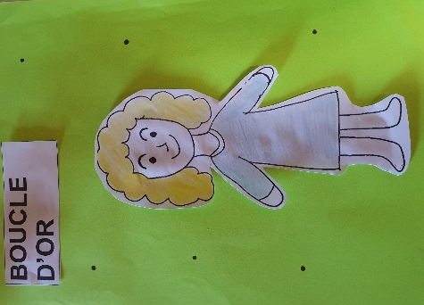 | 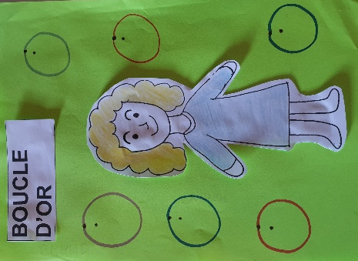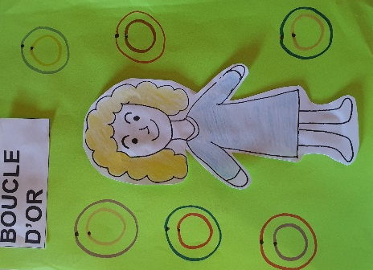 | 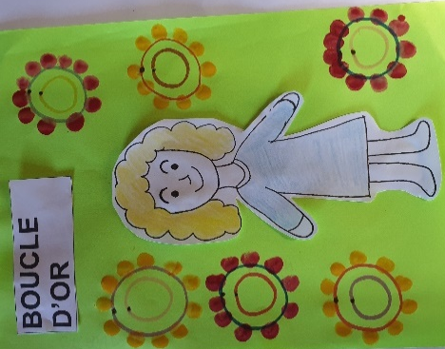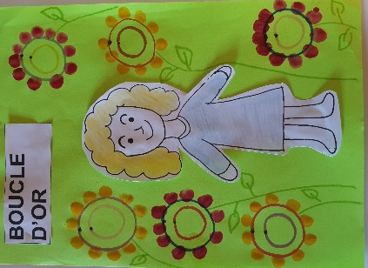

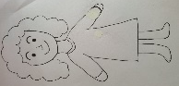
L’Ecrit
Consigne : Replace les lettres dans le bon ordre pour recomposer le mot BOUCLES D’OR
B | O | U | C | L | E | S

D | ‘ | O | R
 | ‘

B | O | U | C | L | E | S
D | O | R

BOUCLES D’OR

